DANS

Het lichaam als special effect
Met ‘Through the grapevine’ bevestigt choreograaf Alexander Vantournhout zijn reputatie als weergaloze lichaamsmagiër.
****

Charlotte De Somviele
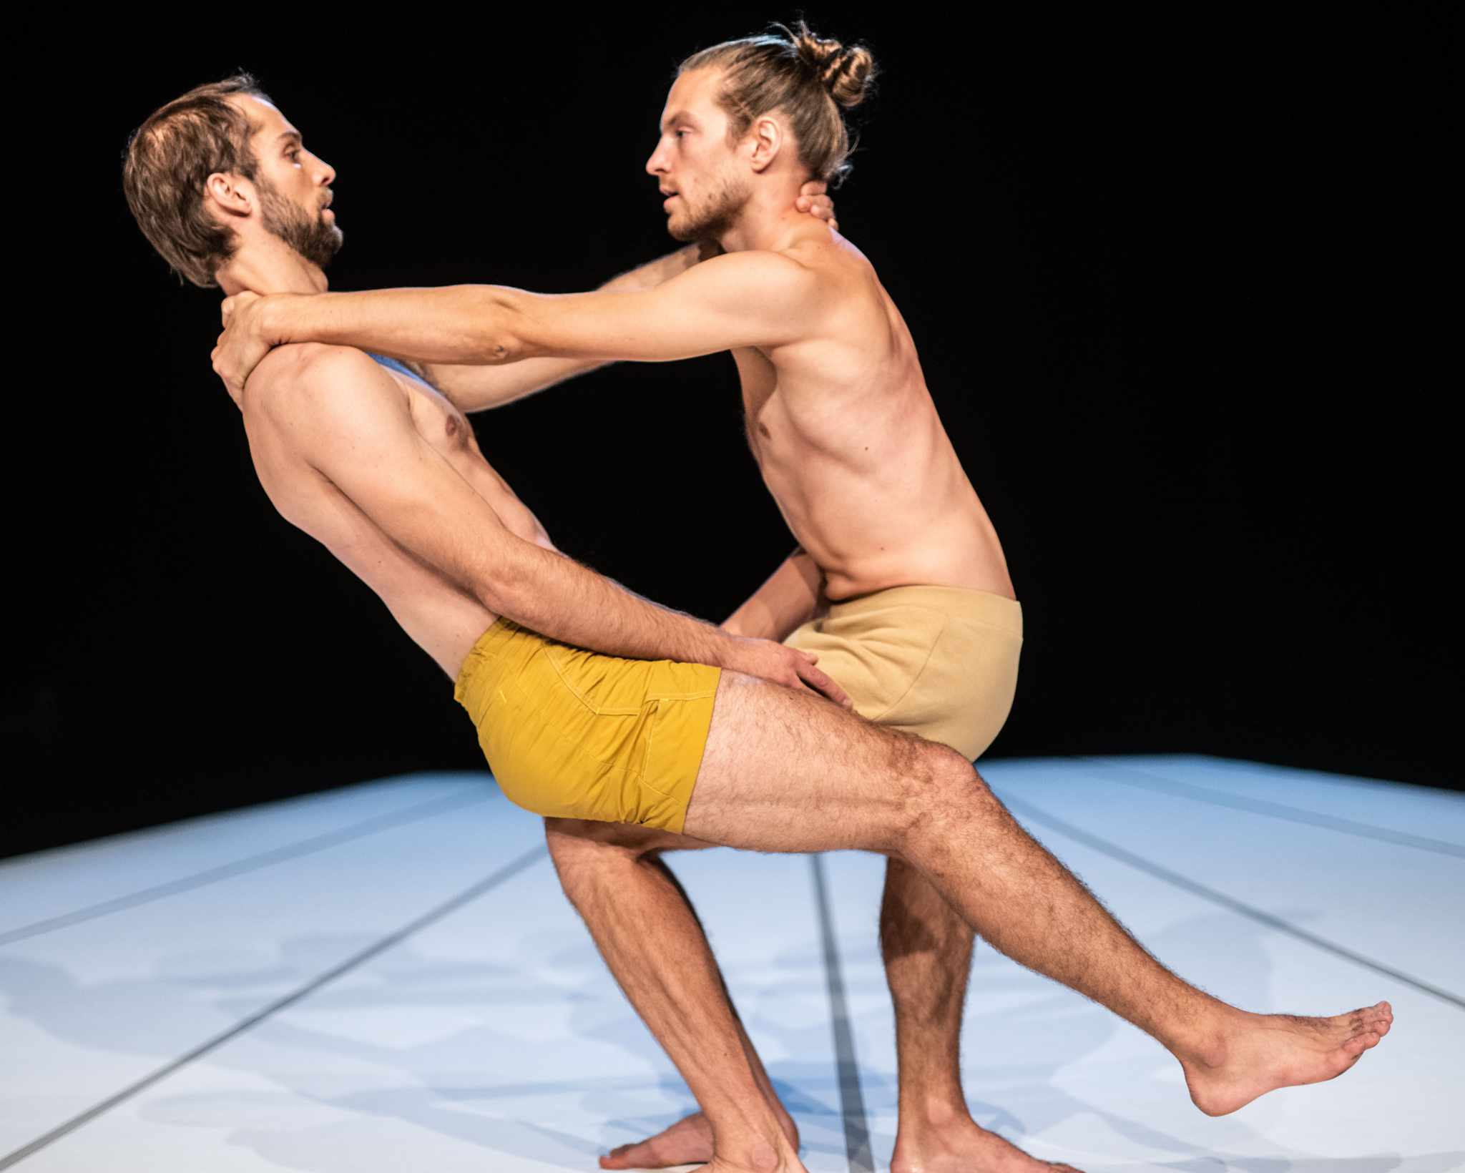
Vantournhout (l) en Guérin: een spannend spel vol transformaties en illusies. Bart Grietens
Met ontbloot bovenlijf en een geel sportbroekje aan staan Alexander Vantournhout en Axel Guérin broederlijk naast elkaar. Op hun hoofden zou je een waterpas kunnen leggen, ze zijn precies even groot. Of toch niet? Wanneer het duo gaat zitten, steekt Vantournhout plots een halve kop boven Guérin uit. Geen idee hoe het mogelijk is, en toch.
Bij Vantournhout is het lichaam altijd een special effect op zich. Zijn onderzoek naar het choreografisch potentieel van fysieke (dis)proporties leidde eerder al tot de bejubelde solo Anexckander (2015), een verwijzing naar z’n lange nek. Ook Through the grapevine is een ode aan de uniciteit van het menselijk lichaam.
Met droogkomische flair zetten Vantournhout en Guérin hun verschillen in de verf. Zo blijkt Guérin langere ledematen te hebben, maar is Vantournhout flexibeler dankzij z’n uitgestrekte romp. Eén iets staat vast: dit vreemde dingetje dat we ‘lichaam’ noemen is de inzet van een spannend spel vol transformaties en illusies die elke fysieke logica tarten.
Plato’s liefdesmythe
Eenmaal ieders grenzen in kaart gebracht, schakelen Guérin en Vantournhout een versnelling hoger. Via allerhande hachelijke constructies slagen ze erin als één wezen te bewegen. Je herkent de snake legs uit Screws (2019), waarbij het duo hun benen onherkenbaar door elkaar strengelt en als een spin rondwandelt. Nog spectaculairder zijn de horizontale catchs, bliksemsnelle sprongen waarbij de mannen elkaar afwisselend op de grond opvangen.
Vantournhouts en Guérins pogingen tot eenwording doen soms denken aan de liefdesmythe van Plato, die geloofde dat de oudste mensensoort twee hoofden en twee paar ledematen had. Sinds Zeus hen uit elkaar kliefde, zou iedereen krampachtig op zoek zijn naar zijn wederhelft.
Fysieke intelligentie
Zoals steeds is Vantournhouts werk zo ingenieus dat het onmogelijk te beschrijven valt. Je kan alleen maar vol bewondering en concentratie naar de fenomenale fysieke intelligentie kijken die hier wordt tentoongespreid. Op enkele jaren tijd heeft Vantournhout een unieke choreografische taal ontwikkeld, die put uit danstechnieken, gevechtkunst, circus, yoga, anatomie en de dierenwereld. Onder die virtuositeit heeft het stuk echter ook een politieke dimensie. Omdat het evenwicht tussen het duo constant verschuift en nooit duidelijk is wie de dans leidt, verdwijnt de machtsdynamiek, inherent aan een duet. Through the grapevine is een pas de deux tussen twee lijven die elkaar feilloos vertrouwen en in balans houden, maar altijd geworteld blijven in zichzelf. Gelijkwaardigheid zonder gelijkheid dus. Dat is best utopisch om te zien.
Through the grapevine
Op tournee tot maart 2021. Speeldata via www.notstanding.com
****
Bron: https://www.standaard.be/cnt/dmf20201011_97621860

